Народные промыслы
Оренбургской области

В Оренбургской области насчитывается 2300
мастеров, которые владеют более чем 100 видами
декоративно-прикладного искусства и художественного творчества. Наиболее распространены пуховязание и вязание (крючком,
спицами), обработка дерева и камня, керамика, глиняная игрушка, лозоплетение, лоскутное шитье и
различные виды рукоделия.

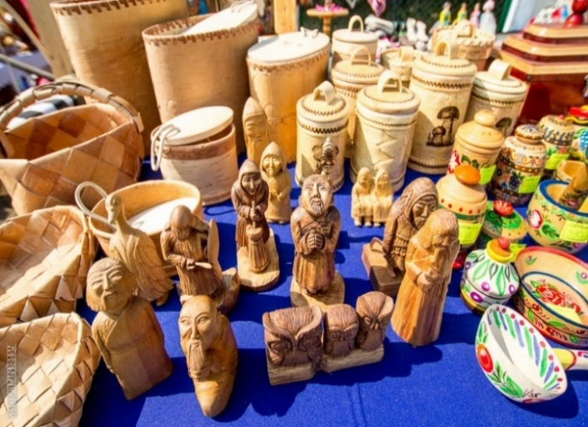


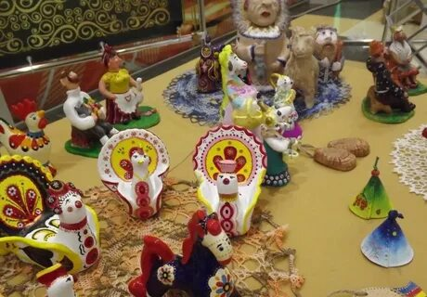
В Акбулакском районе имеются месторождения глины. Уникальность акбулакской глины в том, что по химическому составу она является оптимальной для изготовления предметов мелкой пластики, ее жирность, минимальная усадки при сушке, отсутствие деформации при обжиге.
Силами коллектива «Народная Галерея» собран материал, создана коллекция изделий мастеров акбулакской игрушки.

Уральские горы, давшие региону его название, разделяют Европу и Азию, а за ними лежит обширная Сибирь. Исторически развитие этого региона было связано с добычей полезных ископаемых, и, естественно, такой разнообразный ассортимент минералов и горных пород вызвал большой интерес к искусству резьбы по твердому камню.
Резьба по твердому камню интенсивно развивалась в 18-19 веках, и активное освоение Урала–одного из самых необычных регионов России, богатого уникальными драгоценными камнями, — сыграло важную роль в этом процессе.

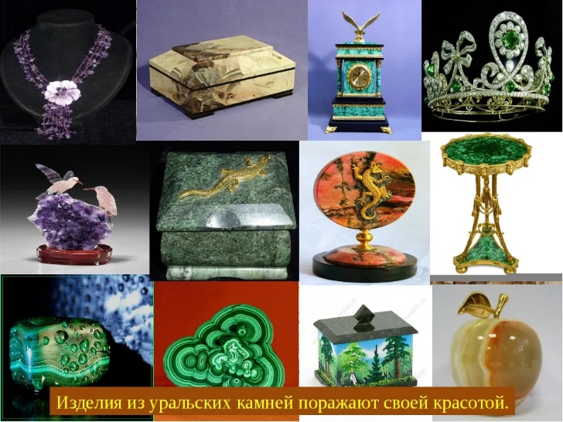

Широко известный промысел пуховязания традиционно представляют Саракташский, Оренбургский, Илекский,
Кувандыкский районы, город Оренбург, династии Шафиковых, Гумеровых, Якуповых, Банниковых.
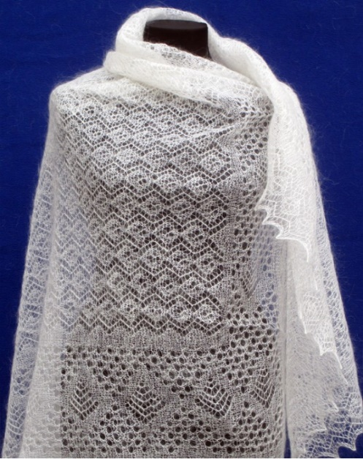
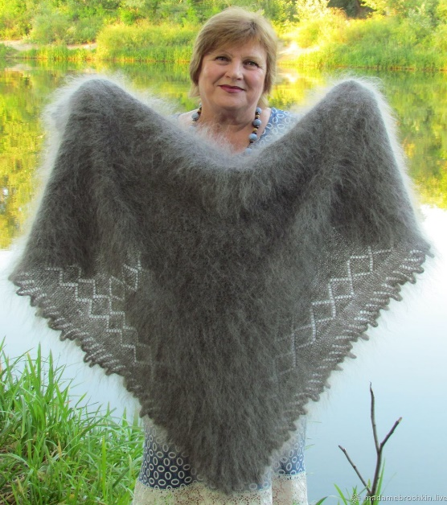
Лозоплетение – «визитная карточка» Новоорского района. Десятки мастеров постоянно проводят выставки, ярмарки, творческие встречи в области и за ее пределами. У мастеров много учеников, есть династии. Мастерами плетения из лозы славятся Адамовский, Акбулакский, Александровский, Бугурусланский, Гайский, Курманаевский, Новосергиевский, Октябрьский, Оренбургский, Первомайский, Переволоцкий, Соль-Илецкий, Сорочинский, Ташлинский, Тоцкий, Шарлыкский районы.

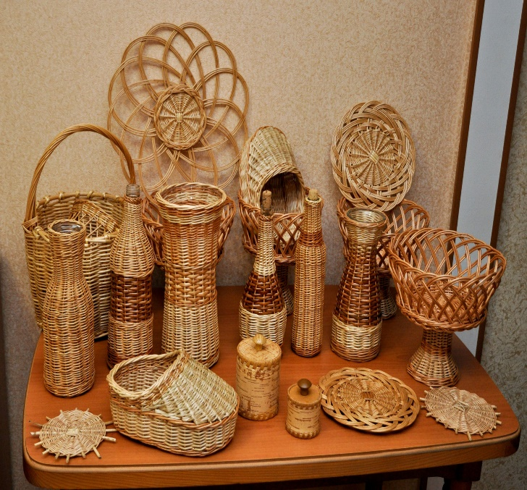

Гончарное производство было широко известно на Урале и славилось своим качеством. С начала XVIII века, когда на Уральской земле начали массово строиться большие заводские посёлки, гончарное дело пользовалось огромным спросом.
Традиционное народное гончарство способствовало появлению ряда заводов по выпуску изразцовых и фаянсовых изделий на Урале.
Плодотворная деятельность южно-уральских гончарных традиционных мастерских и керамических производств способствовала открытию в 1963 году фарфорового производства в г. Южноуральске Челябинской области.

